2025年 学芸ロゲイニング

東京学芸大学辟雍会は、新入生歓迎の一環として春学期冒頭の期間に「学芸ロゲイニング」を実施いたします。このイベントは、東京学芸大学小金井キャンパス内の所定のチェックポイントを、参加したチーム全員で探し出し、できるだけ見本に等しい写真を撮って、その正確さを競うものです。各チェックポイントに割り当てられた得点を目安として、合計獲得点数の高いチームが上位となります。高得点のチームには景品（辟雍会ネーム入りボールペン、学生歌「若草もゆる」のCD、辟雍機関誌「辟雍」等）を贈呈します。

ルール
- 次ページのチームメンバー情報を記入し、その下にあるチェックポイントの写真の見本の右に、各チームで撮影した写真を貼ってください。ボーナスポイントの質問や写真にもぜひ挑戦してください。
- チームの代表者は、PDFに変換したファイルを辟雍会事務局にメール（hekiyou@u-gakugei.ac.jp）添付で提出してください。提出期限は２０２５年５月６日（火）までとし、当日のタイムスタンプ有効です。
- 各チームは2～5人で編成し、一緒に行動します。
- 写真はできるだけ見本と同じように撮ってください。見本がない場合は自由に撮影してください。その出来栄えを評価します。
- キャンパスマップを参考にすると便利ですが、地図に記載されていないスポットもあります。
- すべてのチェックポイントが見つからなくても構いません。
- ファイルサイズが大きい場合はワード等で図を圧縮してください。
- 質問はメール等で辟雍会事務局（hekiyou@u-gakugei.ac.jp）へ

学芸ロゲイニング 申し込み用紙
チームメンバー
チーム名
代表者の学生番号と氏名
代表者のメールアドレス
メンバーの学生番号と氏名

チェックポイント一覧
- 南講義棟 25点満点
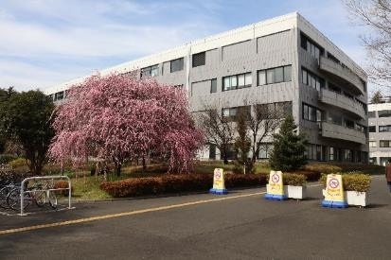

- 中央一号館（旧自然科学一号館） 30点満点
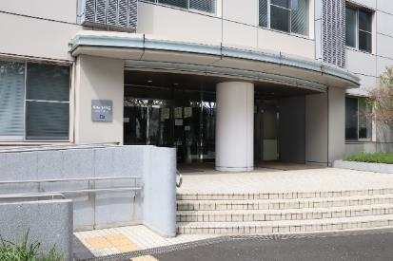

- 学生相談室 40点満点
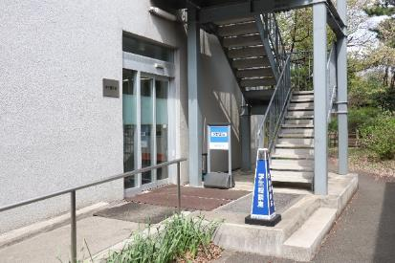

- 総合メディア教育館
15点満点
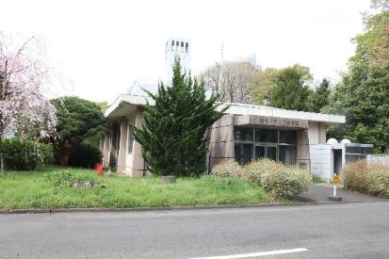

- Explayground１号棟と水車 55点満点
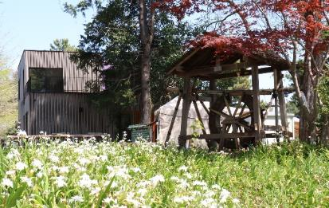

- 〇〇〇 25点満点  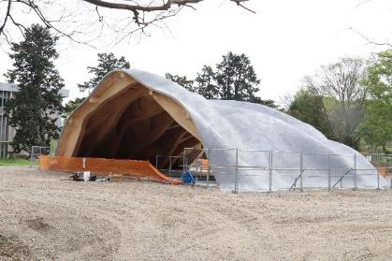 | ボーナスQ（10点）：この建物は何でしょうか
- 赤松 60点満点
辟雍会岡山支部より寄贈
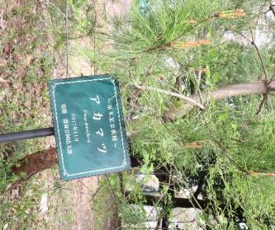
⑧ ゴミ置き場 75点満点
ごみは分別して出しましょう。
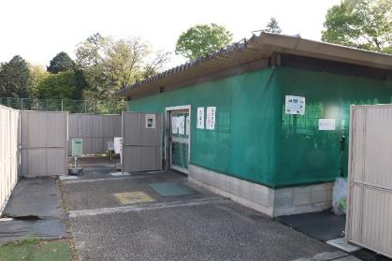

- 農園 65点満点
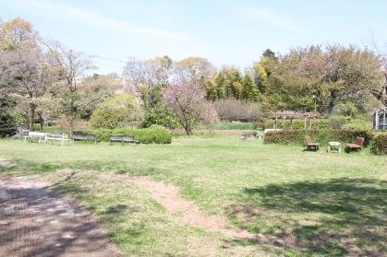

- どこでしょうか 35点満点
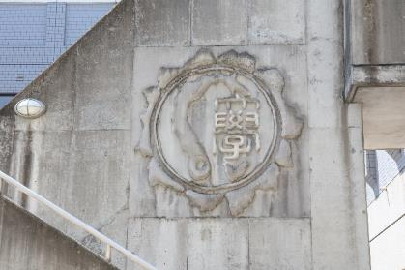

- 保健管理センター 45点満点
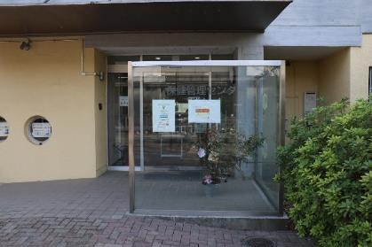

- 芸術館 35点満点
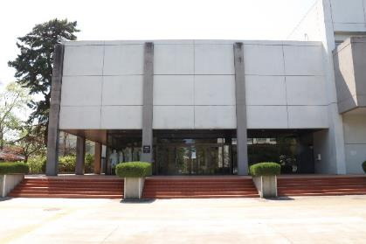

- ジョーカー1 15点満点
チームメンバーが知っている方が有益だと思う場所や好きな場所の写真と名称
- ジョーカー2 15点満点
キャンパス内に住んでいる動物の写真と名前（種まで記載すること。例えば、「カラス」ではなく「ハシボソガラス」など）
学名の記載で10点加点
- ジョーカー3 15点満点
学内の植物の写真と名前（種まで記載すること。例えば、「マツ」や「スギ」ではなく「ヒマラヤスギ」など）。学名の記載で10点加点。
- 辟雍会支部の樹 各10点満点
辟雍会栃木県支部寄贈樹 栃の木
辟雍会岡山県支部寄贈樹 醍醐桜
辟雍会大分県支部寄贈樹 豊後梅
（辟雍会岡山県支部寄贈樹の赤松は⑦にて掲載済み）
- その他 各5点満点
正門守衛所、北門守衛所、東門守衛所、図書館正面玄関、体育館、生協食堂、20周年記念飯島同窓会館、ウッドデッキの休息ベンチ、卒業記念寄贈彫像
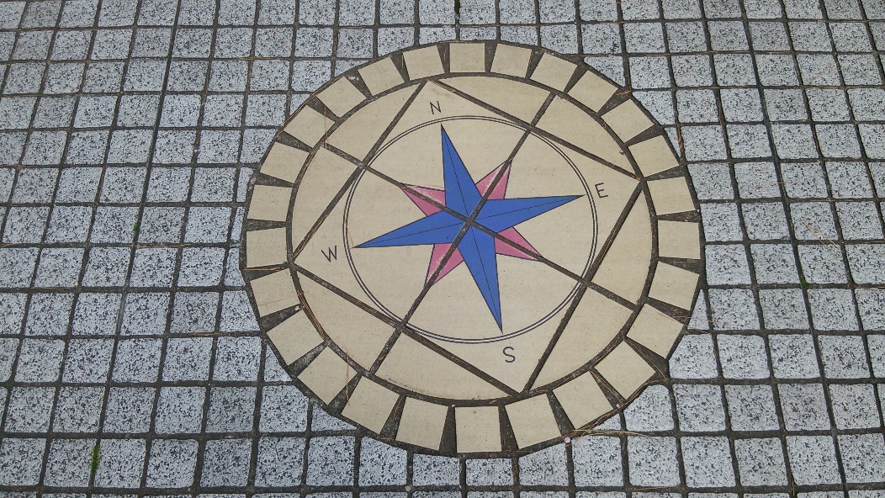
- おまけ 10点

